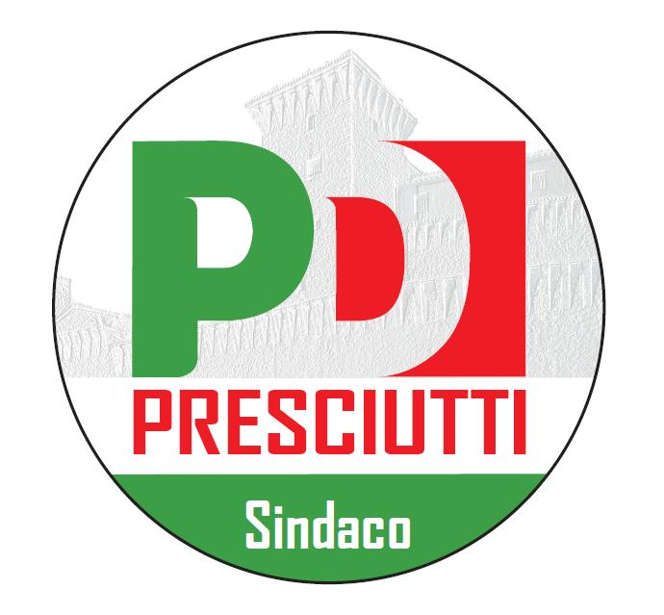

**Lavoro, sviluppo ed occupazione: CNA ed UNIOCAMERE confermano le nostre linee programmatiche**

Attendevamo una conferma e puntuale è arrivata: le nostre linee programmatiche in tema di lavoro, sviluppo ed occupazione sono l’unica strada da percorrere per far tornare a splendere Gualdo Tadino. I dati pubblicati nel mese di marzo da CNA e UNIONCAMERE parlano chiaro.

I report delle associazioni di categoria recentemente usciti avvalorano in toto la nostra impostazione programmatica su lavoro, sviluppo e fisco.

Negli ultimi 5 anni anche nella nostra città è cresciuta in maniera inaccettabile e sconsiderata la pressione fiscale locale acuendo in maniera esponenziale gli effetti negativi della crisi sia sulle famiglie che sulle imprese.

Risultano quindi necessari provvedimenti choc in grado di riaccendere il motore dello sviluppo…ORA!

“Le nostre proposte – sottolinea il candidato Sindaco Massimiliano Presciuti - sono in totale antitesi rispetto a chi ancora oggi continua a pensare di poter costruire una Silicon Valley a Gualdo Tadino, piuttosto che a quelle che puntano solo ed esclusivamente sullo studio e la ricerca. Studiare, innovare, ricercare, sono sicuramente delle necessità, ma se non si affrontano da subito con soluzioni rapide ed efficaci i problemi del presente, il rischio è quello di arrivare alla fine del ciclo di ricerca con un tessuto produttivo ormai inesistente”.

Le priorità di oggi vanno quindi individuate in una radicale revisione della spesa a partire da un'analisi approfondita della gestione dei servizi della pubblica amministrazione che deve diventare più efficiente e meno costosa. Ciò potrà consentire di abbattere il peso fiscale su famiglie ed imprese applicando le aliquote minime sugli immobili e contestualmente di garantire una rete di servizi di qualità, rispondenti alle esigenze di chi produce.

“Va presa in seria considerazione – continua Presciutti - la possibilità di estendere le detrazioni a tutte le categorie produttrici di reddito (autonomi compresi). Sui rifiuti la nostra proposta è molto chiara, adesione alla Strategia Rifiuti Zero per abbattere la quantità di pattume da conferire in discarica, ridurre i costi di gestione, ridurre il peso fiscale su famiglie ed imprese, avere un territorio più pulito e vivibile, innescare un circolo virtuoso in grado generare nuove opportunità di sviluppo e di conseguenza nuova occupazione”.

Tornando ad analizzare i numeri, infine, i dati del IV trimestre 2013 ci parlano anche in Umbria di una crescita del manifatturiero dell'1,5% per produzione e dell'1,8% per fatturato. Si tratta di segnali ancora deboli, ma comunque in controtendenza rispetto al recente passato, che abbiamo il dovere di accompagnare con provvedimenti mirati, concreti e sostenibili anche a livello locale.

“Per riaccendere il motore dello sviluppo e rilanciare anche nella nostra città la manifattura in particolar modo nel settore della ceramica – conclude Presciutti -, serve una cura choc che siamo pronti a mettere in campo, provvedimenti concreti e sostenibili, non le solite promesse buone solo a riempire manifesti”.

IL FUTURO E’ UN’ALTRA STORIA…ORA!

*Gualdo Tadino, 20/03/2014*

**Comitato Presciutti Sindaco**